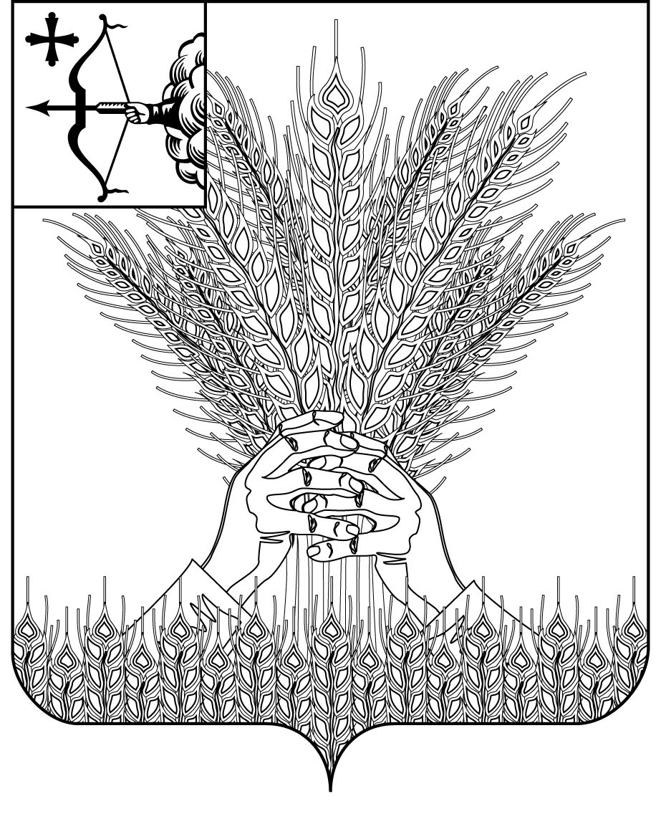

РОССИЙСКАЯ ФЕДЕРАЦИЯ
ДУМА КИКНУРСКОГО МУНИЦИПАЛЬНОГО ОКРУГА
КИРОВСКОЙ ОБЛАСТИ
первого созыва
РЕШЕНИЕ
24.05.2021 |  | № | 10-107
пгт Кикнур
О внесении изменений и дополнений
в решение Думы Кикнурского муниципального округа Кировской области от 07.10.2020 № 2-21
В соответствии с Уставом муниципального образования Кикнурский муниципальный округ Кировской области, принятым Решением Думы Кикнурского муниципального округа Кировской области от 19.10.2020 № 4-38, Дума Кикнурского муниципального округа Кировской области РЕШИЛА:
1. Внести следующие изменения и дополнения в Положение о бюджетном процессе в муниципальном образовании Кикнурский муниципальном округ Кировской области, утвержденное Решением Думы Кикнурского муниципального округа Кировской области от 07.10.2020 № 2-21 (далее – Положение):
1.1. Статью 5 Положения изложить в новой редакции:
«Доходы бюджета Кикнурского муниципального округа прогнозируются на основе прогноза социально-экономического развития Кикнурского муниципального округа, действующего на день внесения проекта решения о бюджете Кикнурского муниципального округа в Думу Кикнурского муниципального округа Кировской области, а также принятого на указанную дату и вступающего в силу в очередном финансовом году и плановом периоде законодательства о налогах и сборах и бюджетного законодательства Российской Федерации, законов Кировской области и муниципальных правовых актов Думы Кикнурского муниципального округа Кировской области, устанавливающих неналоговые доходы бюджетов бюджетной системы Российской Федерации.».
1.2. Пункт 1) части 1 статьи 6 Положения изложить в новой редакции:
«1) налоговые доходы от предусмотренных законодательством Российской Федерации о налогах и сборах федеральных налогов и сборов, в том числе от налогов, предусмотренных специальными налоговыми режимами, региональных налогов, местных налогов и сборов в соответствии с нормативами, установленными статьей 61.6 Бюджетного кодекса Российской Федерации, а также пеней и штрафов по ним;».
1.3. Статью 7 Положения изложить в новой редакции:
«Положения муниципальных правовых актов, приводящих к изменению общего объема доходов бюджета Кикнурского муниципального округа и принятых после внесения проекта решения Думы Кикнурского муниципального округа Кировской области о бюджете на очередной финансовый год и плановый период в Думу Кикнурского муниципального округа Кировской области, учитываются в очередном финансовом году при внесении изменений в бюджет на текущий финансовый год и плановый период в части показателей текущего финансового года.».
1.4. Часть 1 статьи 11 Положения изложить в новой редакции:
«1. Решением Думы Кикнурского муниципального округа Кировской области (за исключением решения о бюджете) в Кикнурском муниципальном округе создается дорожный фонд Кикнурского муниципального округа Кировской области, который является частью средств бюджета Кикнурского муниципального округа, подлежащей использованию в целях финансового обеспечения дорожной деятельности в отношении автомобильных дорог общего пользования местного значения, а также капитального ремонта и ремонта дворовых территорий многоквартирных домов, проездов к дворовым территориям многоквартирных домов населенных пунктов.».
1.5. Часть 2 статьи 11 Положения дополнить абзацем 6 следующего содержания:
«иных поступлений.».
1.6. В пункте 9) части 1 статьи 18 Положения слово «района» заменить на слово «округа».
1.7. Пункт 29) части 1 статьи 18 изложить в новой редакции:
«29) представляет отчет об исполнении бюджета Кикнурского муниципального округа за первый квартал, полугодие и девять месяцев текущего финансового года в администрацию Кикнурского муниципального округа Кировской области;».
1.8. В пункте 4) части 2 статьи 26 Положения слова «и видов» исключить.
1.9. Статью 35 Положения изложить в новой редакции:
«1. Учет операций по исполнению бюджета Кикнурского муниципального округа, осуществляемых участниками бюджетного процесса, муниципальными бюджетными учреждениями, другими юридическими лицами, не являющимися участниками бюджетного процесса, сведения о которых включены в реестр участников бюджетного процесса, а также юридических лиц, не являющихся участниками бюджетного процесса, производится на лицевых счетах, открытых в финансовом управлении администрации Кикнурского муниципального округа Кировской области, в установленном им порядке.
2. Учет операций по исполнению бюджета Кикнурского муниципального округа, производимых за счет межбюджетных трансфертов из областного бюджета, имеющих целевое назначение, осуществляется в соответствии с бюджетным законодательством Российской Федерации.».
1.10. Пункт 5) части 1 статьи 40 Положения изложить в новой редакции:
«5) пояснительная записка, содержащая анализ исполнения бюджета и бюджетной отчетности, и сведения о выполнении муниципального задания и (или) иных результатах использования бюджетных ассигнований;».
2. Настоящее решение вступает в силу с момента подписания.
Председатель Думы Кикнурского
муниципального округа В.Н. Сычев

Глава Кикнурского
муниципального округа С.Ю. Галкин

